OBIECTIVUL: CONTRACT VJ-CL01

,,EXTINDEREA STAŢIEI DE EPURARE A APEI UZATE DANUTONI, VALEA JIULU”

OB. 21 DECANTOR PRIMAR
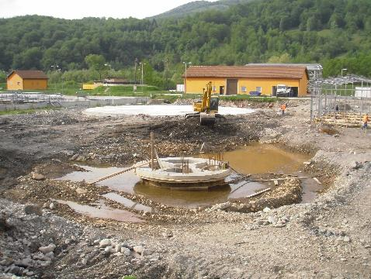 | 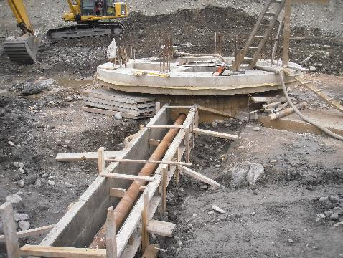
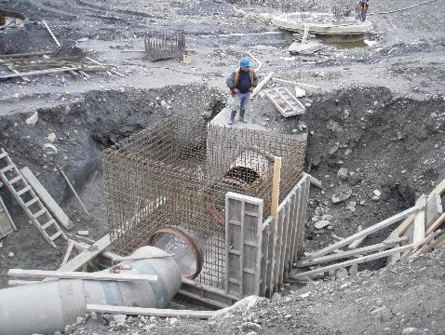 | 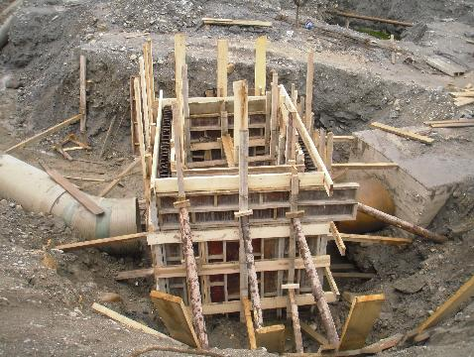
OB. 23 STATIE DE INGROSARE  MECANICA A NAMOLULUI IN EXCES | OB. 23 A - CAMERA ELECTRICA
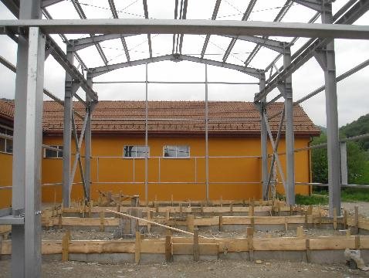 | 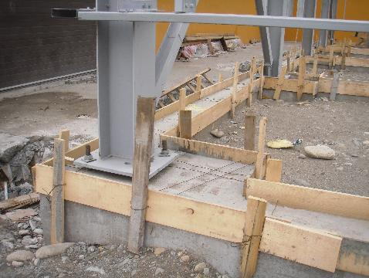
OB. 25 DEPOZIT INTERMEDIAR DE NAMOL
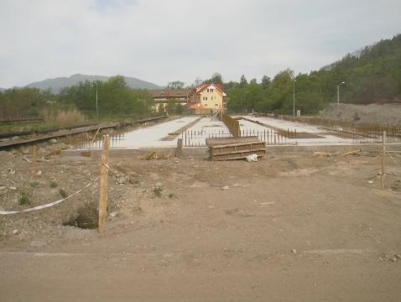 | 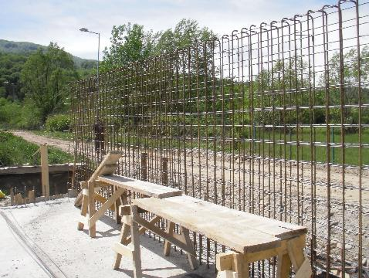
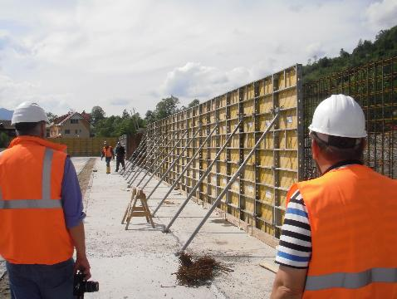 | 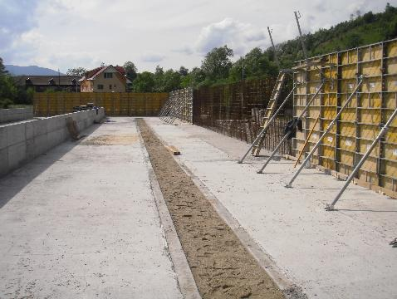
OB. 27 METANTANC CU DEZINTEGRAREA PREALABILA A NAMOLULUI
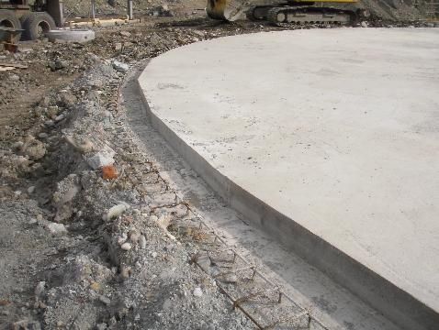 | 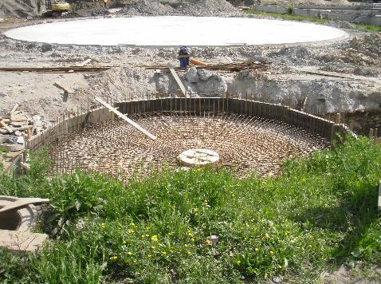
OB. 27 A BAZIN TAMPON DE NAMOL FERMENTAT
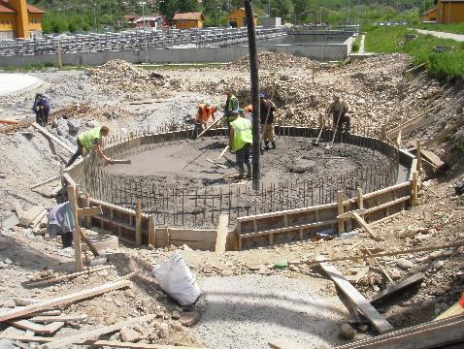 | 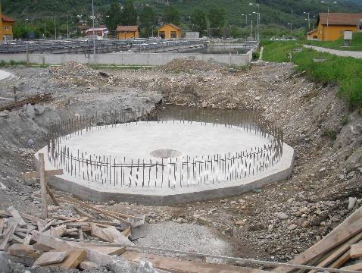
OB. 29 CENTRALA TERMICA SI GRUP COGENERARE
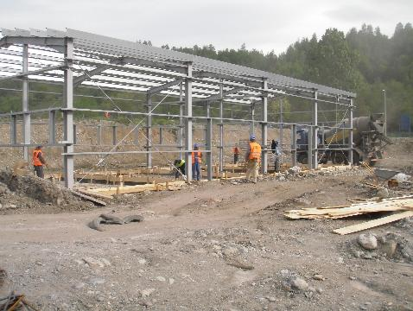 | 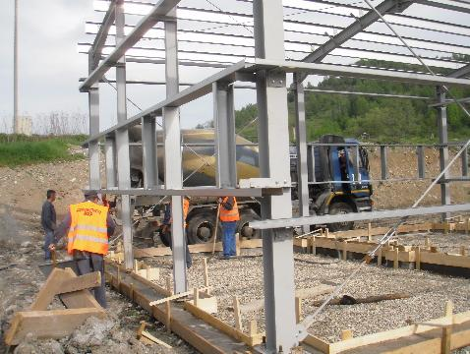
OB. 33 CAMERA DE INCARCARE PENTRU DECANTARE PRIMARA
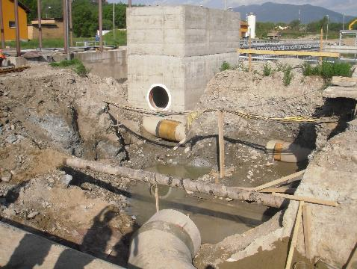
OB. 35 S BAZIN TAMPON SUPERNATANT
 | 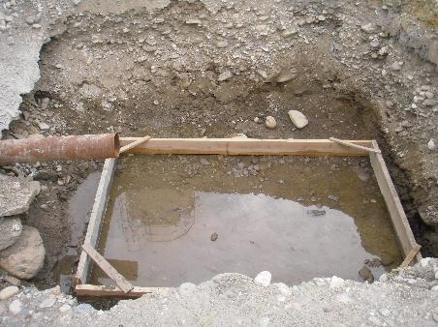
OB. 37 RETELE
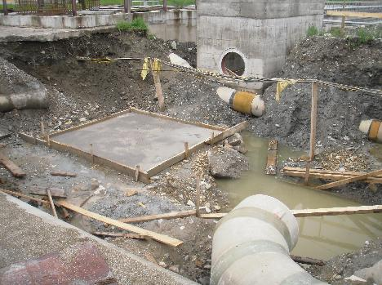 | 